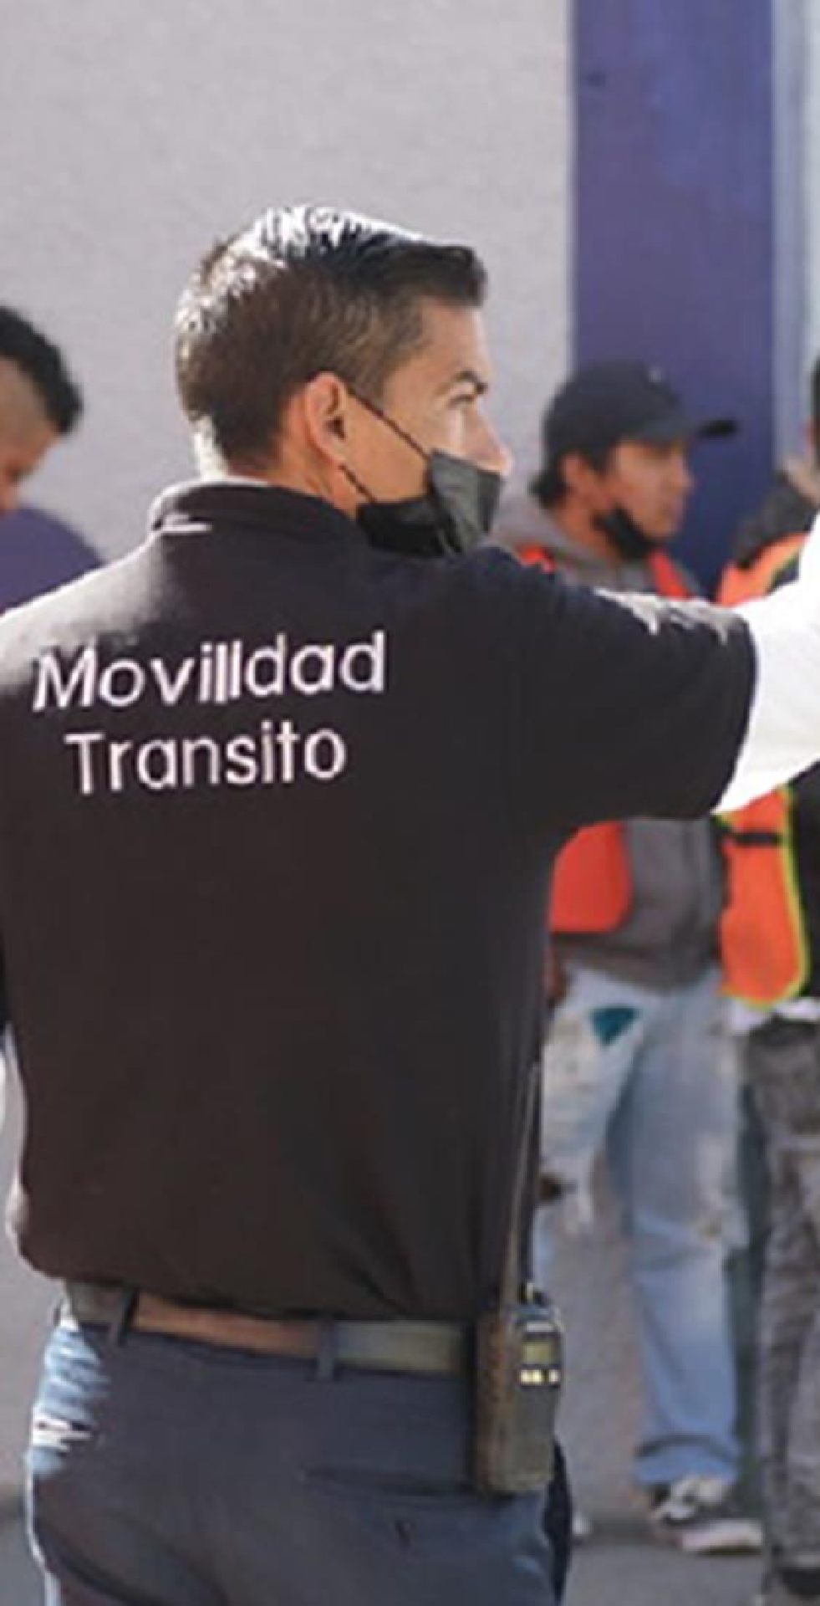

**INFORME DE ACTIVIDADES**

Correspondiente al tercer año

constitucional 2023-2024.

**Comisión Edilicia de Movilidad y Seguridad Vial.**

**Ayuntamiento de Tlajomulco de Zúñiga Jalisco.**



# PRESENTACIÓN

Con fecha 20 de febrero del año 2023 en sesión de comisión, fue instalada la Comisión Edilicia de Movilidad y Seguridad Vial como una instancia edilicia especializada y exclusiva para atender el tema de la movilidad urbana, lo que se traduce en una mayor atención para el mejoramiento de los servicios que sean de competencia municipal en esta materia; Comisión Edilicia en la que fui nombrada por el Presidente Municipal y Presidente de la Comisión Edilicia, entonces en el cargo el Ingeniero Salvador Zamora Zamora como Presidenta Suplente.

El pasado 15 de Julio del año 2024 fue publicado en la Gaceta Municipal el Reglamento de Movilidad, Seguridad Vial y Tránsito que regula las atribuciones del municipio para garantizar el orden y la seguridad vial, esto representa un gran logro para Tlajomulco, ya que por primera vez en la historia del Municipio contamos con un Reglamento de esta naturaleza.

Sin duda la Comisión Edilicia de Movilidad y Seguridad Vial fue pieza clave para hacerlo posible.

A través de este documento damos a conocer a la sociedad tlajomulquense y al Pleno del Ayuntamiento, bajo el principio de rendición de cuentas, la información de la actividad edilicia de nuestra competencia llevada a cabo durante el tercer año del presente Gobierno Municipal, y a mas de un año de la creación de la Comisión Edilicia.



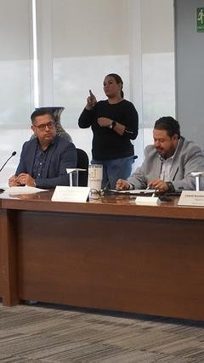



**ONORABLE PLENO DEL AYUNTAMIENTO CONSTITUCIONAL**

**DEL MUNICIPIO DE TLAJOMULCO DE ZÚÑIGA, JALISCO.**



**C UDADANAS Y CIUDADANOS.**

La que suscribe **Regidora Sagrario Elizabeth Guzmán Ureña**, en calidad de Presidenta Suplente de la Comisión Edilicia de Movilidad y Seguridad Vial del Ayuntamiento Constitucional de Tlajomulco de Zúñiga, Jalisco; con fundamento en lo previsto por los artículos 6° de nuestra Constitución Política de los Estados Unidos Mexicanos, artículo 49 fracción IV de la Ley de Gobierno y de la Administración Pública Municipal del Estado de Jalisco, artículo 2° fracción XVIII del Reglamento de la Administración Pública del Municipio de Tlajomulco de Zúñiga, Jalisco, y artículos 3° fracción XIV, 44 fracción XIII,

64 fracción XI Bis y 76 Bis del Reglamento del Ayuntamiento del Municipio de Tlajomulco de Zúñiga, Jalisco.

comparezco a rendir el respectivo **Informe de actividades de la Comisión Edilicia de Movilidad y Seguridad Vial**, que comprende los trabajos que fueron realizados por dicha Comisión Edilicia durante el periodo comprendido del 01 de septiembre del año 2023 al 31 de agosto

del año 2024.











**CONTENIDO**

1. Integración.
2. Sesiones de comisión.
3. Temas desarrollados.
4. Asuntos turnados y dictaminados.

VI. Mensaje final.

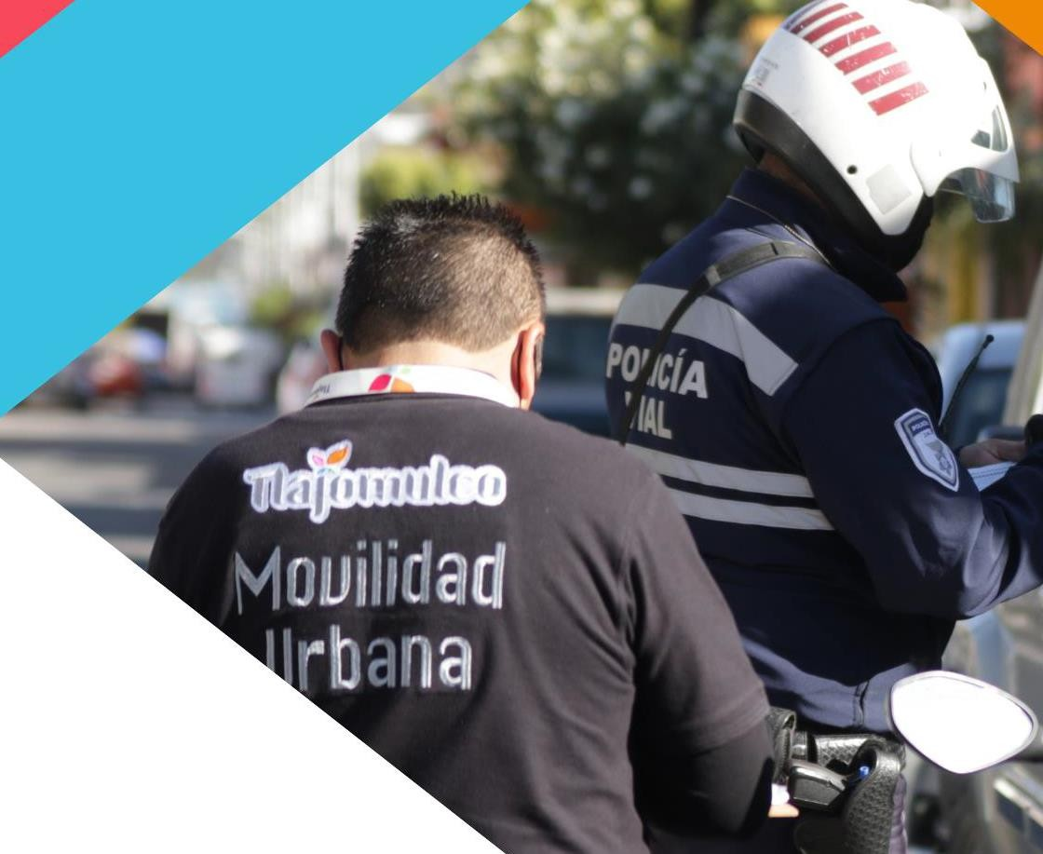

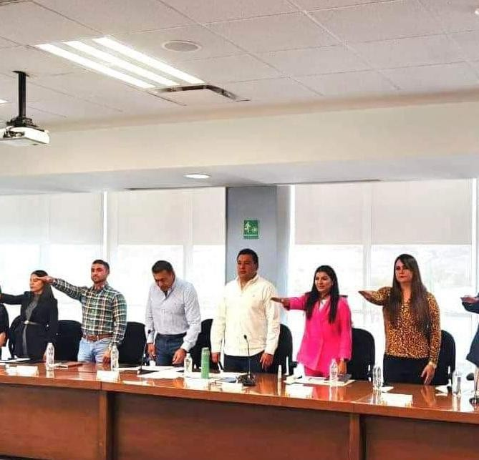

**INTEGRACIÓN**

# INTEGRACIÓN

**Comisión Edilicia de Movilidad y Seguridad Vial**

### Presidente:

* Presidente Municipal Interino

Gerardo Trujillo Vega.

### Vocales:

* Regidora Sagrario Elizabeth Guzmán Ureña.
* Síndico Municipal Miguel

Osbaldo Carreón Pérez.

* Regidora Lizbeth Santillán Regalado.
* Regidora Ana Mayela Rodríguez Soria.
* Regidora Adela García de la Paz.
* Regidor Felix Casillas Gutiérrez, en suplencia del Regidor propietario Luis Javier Gómez Rodríguez.
* Regidora Silvia Ruíz Oliva.
* Regidora María Elena Rivera Estrada.
* Regidora Sara Alejandra Estrada Galán.
* Regidora Elsa Patricia Lizardo de la Cruz.
* Regidor Pedro Octavio Diaz Diaz, en suplencia del Regidor propietario Juan Carlos Bustamante Barragán.
* Regidora Amor Isabel Pérez y Pérez.





**SESIONES DE COMISIÓN**



**SESIONES**



**DE**



**COMISIÓN**

Durante e tercer año de gobierno de Ayuntamiento Constituciona de Tlajomulco de Zúñiga, Jalisco, a Comisión dilicia de Movilidad y eguridad Via realizó tota de doce sesiones de

as



comisión,



s guientes



fechas

* + Sesión

extraordinaria celebrada el día 28 de septiembre del año 2023.

* + Sesión extraordinaria de

fecha 26 de octubre del año 2023.

* Sesión ordinaria de fecha 23 de

noviembre del año 2023.

* Sesión ordinaria de fecha 13 de

diciembre del año 2023.

* Sesión ordinaria de fecha 09 de enero

del año 2024.

* Sesión ordinaria de

fecha 02 de febrero

del año 2024.

* Sesión extraordinaria de fecha 22 de marzo

del año 2024

* Sesión ordinaria de fecha 29 de abril

del año 2024.

* + Sesión extraordinaria de fecha 21 de mayo

del año 2024.

* + Sesión extraordinaria de fecha 28 de junio

del año 2024.

* Sesión Ordinaria de

fecha 26 de julio del

año 2024.

* Sesión Ordinaria de fecha 13 de agosto

del año 2024.





# TEMAS DESARROLLADOS

* + En la Sesión extraordinaria celebrada el día 28 de septiembre del año 2023 fue aprobado el contenido del Acta número

SEGU/006/2023-MVS

correspondiente a la Sesión Extraordinaria de fecha 25 de agosto del año 2023.

* + En la Sesión extraordinaria de fecha 26 de octubre del año 2023 fue aprobado el contenido del Acta número SEGU/007/2023-MVS correspondiente a la Sesión Extraordinaria de fecha 28 de septiembre del año 2023.
* En la Sesión ordinaria de fecha 23 de noviembre del año 2023, se rindió un Informe del contenido de los oficios número SEGU/111/2023; SEGU/112/2023 y SEGU/113/2024 todos de fecha 23 de noviembre del año 2023, presentados ante la Dirección de Movilidad para dar seguimiento a diversos temas turnados por el Pleno del Ayuntamiento a esta Comisión Edilicia.
* Además fue aprobado el contenido del Acta número SEGU/008/2023-MVS correspondiente a la Sesión Ordinaria de fecha 26 de octubre del año 2023.





# TEMAS DESARROLLADOS

* + En la Sesión ordinaria de fecha 13 de diciembre del año 2023, fue aprobado el contenido del Acta número SEGU/009/2023- MVS correspondiente a la Sesión Ordinaria de fecha 28 de noviembre del año 2023.
  + En la Sesión ordinaria de fecha 09 de enero del año 2024, presentamos y aprobamos el Calendario de Sesiones Ordinarias de la Comisión Edilicia de Movilidad y Seguridad Vial para el año 2024; además aprobamos el contenido del Acta número SEGU/010/2023-MVS correspondiente a la Sesión Ordinaria de fecha 13 de diciembre del año 2023.
* En la Sesión ordinaria de fecha 02 de febrero del año 2024, aprobamos el contenido del Acta número SEGU/001/2024-MVS correspondiente a la Sesión Ordinaria de fecha 09 de enero del año 2024.
* En la Sesión extraordinaria de fecha 22 de marzo del año 2024, fue designado el Edil suplente del presidente de la Comisión Edilicia de Movilidad y seguridad Vial, para el periodo de la ausencia de la Regidora designada como suplente desde la creación de la Comisión.
* En la Sesión ordinaria de fecha 29 de abril del año 2024, fue aprobado el contenido del acta numero CEMSV/001/2024 relativa a la Sesión extraordinaria de fecha 22 de marzo del año 2024.







# TEMAS DESARROLLADOS

* + En la Sesión extraordinaria de fecha 21 de mayo del año 2024, fue aprobado el contenido del Acta número CEMSV/002/2024 correspondiente a la Sesión ordinaria de fecha 29 de abril del año 2024.
  + En la Sesión extraordinaria de fecha 28 de junio del año 2024, aprobamos el contenido del acta CEMSV/003/2024 correspondiente a la sesión extraordinaria de fecha 21 de mayo del año 2024.
  + En la Sesión Ordinaria de fecha

26 de julio del año 2024, aprobamos el contenido del acta CEMSV/004/2024 correspondiente a la Sesión extraordinaria de fecha 28 de junio del año 2024.

* + En la Sesión ordinaria de fecha

13 de agosto del año 2024, aprobamos el contenido del acta relativa a la sesión llevada a cabo el 26 de julio del año 2024.



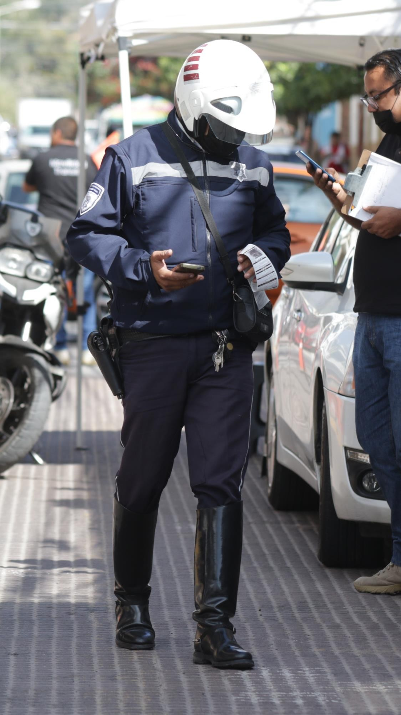





# ASUNTOS TURNADOS Y DICTAMINADOS

* La Comisión de Movilidad y Seguridad Vial en conjunto con la Comisión Edilicia de Reglamentos Constitucionales emitimos el proyecto de **Dictamen que contiene el Decreto por el que se expide el Reglamento de Movilidad, Seguridad Vial y Tránsito para el Municipio de Tlajomulco de Zúñiga, Jalisco, así como se reforman diversos artículos del Reglamento de la Administración pública del Municipio de Tlajomulco de Zúñiga, jalisco.**

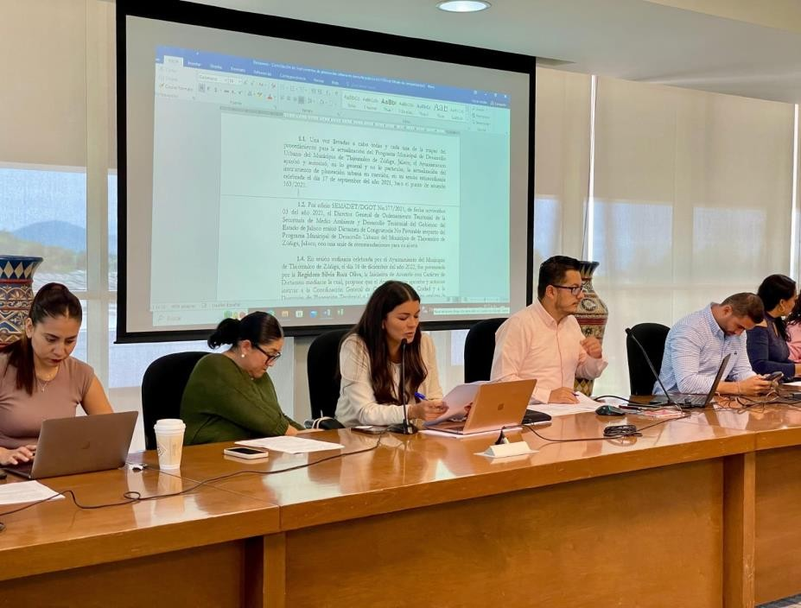



## ASUNTOS TURNADOS Y DICTAMINADOS

* + **Antecedentes.**

Toda persona tiene derecho a la movilidad en condiciones de seguridad vial, accesibilidad, eficiencia, sostenibilidad, calidad, inclusión e igualdad, así lo establece el artículo 4° de la Constitución Política de los Estados Unidos Mexicanos, elevando a la movilidad a un derecho en condiciones de seguridad y accesibilidad.

El día 19 de octubre del año 2022, fue publicada en una edición especial del Periódico Oficial de Jalisco, la nueva Ley de Movilidad, Seguridad Vial y Transporte, aprobada por el Congreso del Estado, que tiene como objetivo crear un modelo integral en la materia que incluya las voces de todos los sectores de la población, bajo los principios de seguridad y prioridad al peatón, accesibilidad, perspectiva de género y calidad en el servicio.

A nivel metropolitano el Instituto de Planeación y Gestión del Desarrollo IMEPLAN, cuenta con instrumentos de planeación para el desarrollo de proyectos estratégicos y que son base de la planeación municipal, tal es el caso del Plan de Ordenamiento Territorial Metropolitano del Área Metropolitana de Guadalajara POTmet, como una guía de ordenamiento que establece las estrategias para regresar el orden, la cercanía, la compacidad, la conectividad y el equilibrio mediante la definición del Modelo Policéntrico de Ciudad y Estructura Urbana Metropolitana.





## ASUNTOS TURNADOS Y DICTAMINADOS

El POTmet en el apartado 7.1.2 denominado Ejes estructurantes para una movilidad eficiente, refiere la necesidad de avanzar en la determinación de un modelo de movilidad integral y en el desarrollo de un sistema de trasporte digno, eficiente, seguro y confiable. Destaca la relevancia de tener un buen sistema de movilidad y conexiones para la consolidación de una metrópoli competitiva, de relevancia internacional y con alta calidad de vida.

También define estrategias para la conformación de un sistema vial que permita la movilidad eficiente dentro de la metrópoli a través de estructuración de corredores metropolitanos de transporte público compatibles con los medios de transporte no motorizados.

Por último, establece que a los municipios les corresponde complementar su estructura vial primaria en congruencia con dicho programa (POTmet) y en observancia con los planes vigentes.

El POTmet en el apartado 7.1.2 denominado Ejes estructurantes para una movilidad eficiente, refiere la necesidad de avanzar en la determinación de un modelo de movilidad integral y en el desarrollo de un sistema de trasporte digno, eficiente, seguro y confiable. Destaca la relevancia de tener un buen sistema de movilidad y conexiones para la consolidación de una metrópoli competitiva, de relevancia internacional y con alta calidad de vida.





## ASUNTOS TURNADOS Y DICTAMINADOS

El POTmet además define estrategias para la conformación de un sistema vial que permita la movilidad eficiente dentro de la metrópoli a través de estructuración de corredores metropolitanos de transporte público compatibles con los medios de transporte no motorizados.

Por último, establece que a los municipios les corresponde complementar su estructura vial primaria en congruencia con dicho programa (POTmet) y en observancia con los planes vigentes.

Es por ello que nuestro Gobierno Municipal, en coordinación con las instancias metropolitanas correspondientes, somos pieza importante en la contribución de lograr las metas antes mencionadas en materia de movilidad y seguridad vial, de acuerdo a las facultades que nos señala la nueva Ley de Movilidad, Seguridad Vial y Transporte del Estado de Jalisco.

Nuestra administración siempre trabajó con gran interés en atender las necesidades en esta materia, en beneficio de las y los trajomulquenses, por lo que resultó un tema de urgencia regular en nuestro Municipio la movilidad y la seguridad vial, así como la promoción de las acciones necesarias para su cumplimiento.







**ASUNTOS TURNADOS Y DICTAMINADOS**

* + - **Acciones.**

Fue emitido el Dictamen para que por primera vez el Gobierno de Tlajomulco cuente con un Reglamento especifico en materia de Movilidad, Tránsito y Seguridad Vial para el Municipio de Tlajomulco de Zúñiga, Jalisco.

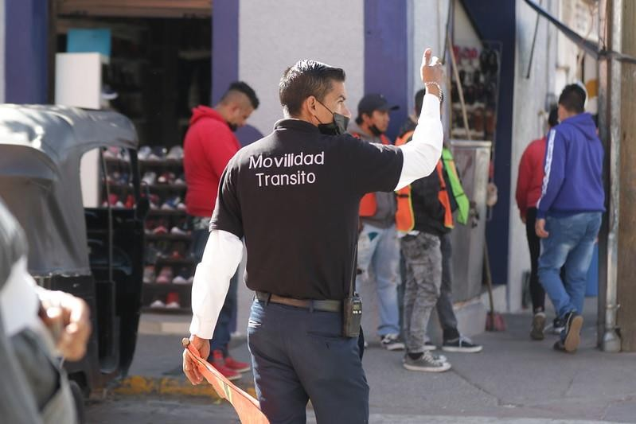

**MENSAJE FINAL**

Sin duda el principal logro desde la reciente creación de la Comisión Edilicia de Movilidad y Seguridad Vial, fue que por primera vez Tlajomulco cuente con un Reglamento en esta materia; esto representó una serie de reuniones con las autoridades metropolitanas, autoridades municipales y sobre todo con la ciudadanía, para lograr que nuestro Reglamento sea eficiente y conveniente para todas y todos.

Aunque es el último año de gobierno, el trabajo en materia de Movilidad y Seguridad Vial apenas comienza con la expedición de dicho ordenamiento municipal, con el que se abre paso a una nueva etapa para el gobierno Municipal y el orden público.





**“2024, AÑO DEL BICENTENARIO DEL NACIMIENTO**



**D L FEDERALISMO MEXICANO, ASÍ COMO DE LA**



**LIBERTAD Y SOBERANÍA DE LOS ESTADOS”**

Presidente Municipal Interino y Presidente de la Comisión Edilicia de Movilidad y Seguridad Vial:

**Licenciado Gerardo Trujillo Vega**



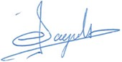Presidenta Suplente de la Comisión Edilicia de Movilidad y Seguridad Vial.

**Regidora Sagrario Elizabeth Guzmán Ureña.**